CONSELHO ESTADUAL DE EDUCAÇÃO
PRAÇA DA REPÚBLICA, 53 - FONE: 3255-2044
CEP: 01045-903 - FAX: Nº 3231-1518

PROCESSO CEE Nº : 122 /2009 - Reautuado em 21/9/09
INTERESSADA : UNESP/Faculdade de Engenharia do Campus de Bauru
ASSUNTO : Renovação do Reconhecimento do Curso de Engenharia
de Produção
RELATOR : Cons. Décio Lencioni Machado
PARECER CEE Nº : 263/2009 CES “D” Aprovado em 19-8-2009
Comunicado ao Pleno em 26-8-2009

CONSELHO PLENO

1. RELATÓRIO
1.1 HISTÓRICO
A Magnífica Pró-Reitora da Universidade Estadual Paulista “Júlio de Mesquita Filho” - UNESP encaminha a este Colegiado, Ofício nº 48/2009 – Prograd (fls.02), datado de 19 de fevereiro de 2009, solicitando Renovação do Reconhecimento do Curso de Engenharia de Produção, oferecido pela Faculdade de Engenharia do Campus de Bauru, nos termos das Deliberações CEE nº 63/07 e 48/2005.
O referido Curso teve seu Reconhecimento aprovado pelo Parecer CEE nº 252/06, pelo prazo de 03 anos.
Para emissão de Parecer Técnico foi indicado o Especialista Alex Coltro, conforme Portaria CEE/GP nº 85/2009, publicada no D.O.E. de 20-3-09 (fls 06), manifestando-se nos termos do Relatório circunstanciado, juntado aos autos de fls. 07 a 15.

1.2 APRECIAÇÃO
Nos termos da norma legal, em epígrafe, o pedido de Renovação do Reconhecimento deve ser acompanhado de Relatório Síntese conforme anexo na Deliberação CEE nº 63/2007 que apresentou os parâmetros para “Implantação de Relatório Síntese visando à Renovação de Reconhecimento de Cursos em Instituições de Educação Superior do Sistema Estadual de Ensino” e Deliberação CEE nº 48/2005.
Considerando a norma legal acima, passamos a informar os autos como segue:

I - RELATÓRIO SÍNTESE
A Instituição é a Faculdade de Engenharia do Campus de Bauru, da Universidade Estadual Paulista Júlio de Mesquita Filho, que oferece o Curso de Engenharia de Produção.

- Atos Legais do Curso
O Curso de Engenharia de Produção foi criado pela Resolução UNESP nº 28, de 22 de maio de 2003 e Reconhecido pelo Parecer CEE nº 252/06.
1.1 Responsável pelo Curso
1.1.1 Nome: Professor Doutor Otávio José de Oliveira
1.1.2 Titulação: Professor Assistente Doutor
1.1.3. Cargo ocupado na Instituição: Coordenador do Curso
2. Dados Gerais
a) Horários de funcionamento do curso: período noturno
b) vagas: 40 por ano;
c) duração da aula : 60 minutos;
d) Carga horária total: 252 créditos equivalentes a 3780 horas
• Período para integralização: mínimo de 5 anos (10 semestres) e máximo de 9 anos (18 semestres).

- Caracterização da infra-estrutura física da Instituição reservada para o Curso
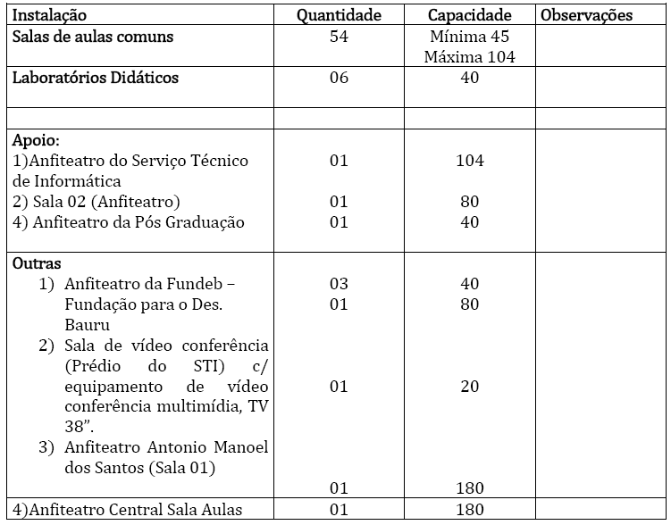

- Biblioteca
A Divisão Técnica de Biblioteca e Documentação coloca à disposição da comunidade acadêmica um acervo multidisciplinar de 41.000 livros e 703 títulos de periódicos, além de teses, dissertações, vídeos, base de dados em CD-ROM e outros materiais.
O acesso ao acervo é livre, multidisciplinar, abrangendo as três áreas de conhecimento: exatas, humanas e biológicas para atender o campus e as três Faculdades: Ciências, Engenharia e Arquitetura Artes e Comunicação.
O sítio que contém detalhes do acervo: http://athena.bauru.unesp.br e www.biblioteca.bauru.unesp.br (Banco de dados bibliográfico)

5. Corpo Docente
5.1 Relação dos docentes
Nome | Titulação | Regime de Trabalho
Antonio Fernando Crepaldi | Mestre | RDIDP
Fernando Bernardi de Souza | Doutor | RDIDP
Jair Wagner de Souza Manfrinato | Doutor | RDIDP
José Alcides Gobbo Junior | Doutor | RDIDP
José Carlos Martinez | Doutor | RDIDP
José de Souza Rodríguez | Doutor | RDIDP
José Paulo Alves Fusco | Doutor | RTC
Júlio Cezar Ribeiro | Mestre | RTC
Manoel Henrique Salgado | Doutor | RDIDP
Otavio José de Oliveira | Doutor | RDIDP
Renato de Campos | Doutor | RDIDP
Rosani de Castro | Doutor | RDIDP
Vagner Cavenaghi | Doutor | RTC

5.2. Titulação segundo a Deliberação CEE nº 55/2006

Titulação | Nº | %
Mestre | 02 | 15,38
Doutor | 11 | 84,61
Total | 13 | 100,0

O corpo docente do referido Curso atende à Deliberação CEE nº 55/2006 que fixa normas para admissão de docentes para o Magistério em Cursos Superiores de Bacharelado e Licenciatura, bem como de docentes para disciplinas de Formação Geral dos Cursos de Tecnologia, em estabelecimentos de ensino superior vinculados ao Sistema Estadual de Ensino de São Paulo.
6. Corpo técnico disponível para o Curso

Tipo | Quantidade
Laboratórios Didáticos | 01
Laboratórios de Pesquisa | 01
Técnico que atende todos os laboratórios | 01

7. Relação Candidato/Vaga para os Vestibulares de 2003 a 2008 – Integral
Curso | Ano
Curso | 2003 | 2004 | 2005 | 2006 | 2007 | 2008
Engenharia de Produção | 22,3 | 18,2 | 22,2 | 19,8 | 26,2 | 28,8
8. Total de alunos matriculados de 2003 a 2008
Curso | Ano
Curso | 2003 | 2004 | 2005 | 2006 | 2007 | 2008
Engenharia de Produção | 40 | 79 | 118 | 160 | 157 | 215
9. Matriz Curricular
O Curso de Engenharia de Produção oferece o total de 252 créditos, equivalentes a 3780 horas. O Estágio Supervisionado é uma atividade obrigatória.
A Estrutura Curricular do referido Curso atende à Resolução CNE/CES nº 2/2007, que dispõe sobre a carga horária mínima e procedimentos relativos à integralização e duração dos Cursos de Graduação, Bacharelado, na modalidade presencial e atende, s.m.j., à Resolução CNE/CES nº 11/2002 que institui Diretrizes Curriculares Nacionais do Curso de Graduação em Engenharia.
II - Das Considerações do Especialista
O Especialista devidamente indicado para emitir Relatório circunstanciado, juntado aos autos de fls. 07 a 15, manifestou-se favoravelmente à Renovação do Reconhecimento do Curso.

2. CONCLUSÃO
Aprova-se, nos termos das Deliberações CEE nºs 48/05 e 63/07, o pedido de Renovação do Reconhecimento do Curso de Engenharia de Produção, da Faculdade de Engenharia do Campus de Bauru, da Universidade Estadual Paulista Júlio de Mesquita Filho, pelo prazo de cinco anos.
A presente renovação do reconhecimento tornar-se-á efetiva por ato próprio deste Conselho, após homologação deste Parecer pela Secretaria de Estadão da Educação.
São Paulo, 18 de agosto de 2009.

- Cons. Décio Lencioni Machado
Relator

3. DECISÃO DA CÂMARA
A CÂMARA DE EDUCAÇÃO SUPERIOR adota, como seu Parecer, o Voto do Relator.
Presentes os Conselheiros: Custódio Filipe de Jesus Pereira, Décio Lencioni Machado, Eunice Ribeiro Durham, Joaquim Pedro Villaça de Souza Campos, Maria Lúcia M. C. Vasconcelos e Pedro Salomão José Kassab.
Sala da Câmara de Educação Superior, em 19 de agosto de 2009.

a) Cons. Pedro Salomão José Kassab

Presidente

DELIBERAÇÃO PLENÁRIA
O CONSELHO ESTADUAL DE EDUCAÇÃO toma conhecimento da decisão da Câmara de Educação Superior, nos termos do Voto do Relator.
Sala “Carlos Pasquale”, em 26 de agosto de 2009.

ARTHUR FONSECA FILHO
Presidente

Publicado no DOE em 28/8/09 Seção I Página 22
Res. SEE de 09/9/09, public. em 10/9/09 Seção I Página 14
Portaria CEE GP nº 293/09, public. em 11/9/09 Página 20

